Ультраоброблена їжа: смачно, але не корисно

Ультраперероблена їжа, хоч іноді, але присутня у раціоні майже кожного. Тим часом експерти вважають, що ультраоброблені продукти дуже шкідливі для нашого здоров’я.
Що таке ультраперероблена їжа?
Термін «ультраоброблені продукти» (ultra-processed foods або UPF) з’явився відносно нещодавно - 15 років тому. Він охоплює багато категорій продуктів з різним процесом виробництва, але одним спільним фактором - глибоким рівнем промислової обробки.
Щоб виготовити дешеві та смачні продукти основні продовольчі культури, такі як кукурудза, пшениця та картопля, «розбирають» на молекулярні частини - крохмалисте борошно, білкові ізоляти, жири та олії (суспензії). Потім за допомогою штучних барвників, ароматизаторів і емульгаторів ці суспензії нагрівають, товчуть, формують чи екстрадують у будь-який продукт, який потрібен виробнику. Далі додають правильне співвідношення цукру, солі та жиру, призначене для смакових рецепторів.
У результаті виробник отримує більш легкий та вигідний спосіб виробництва, а споживач – продукт, від якого важко відмовитись.
До найбільш поширених категорій ультраперероблених продуктів відносяться:
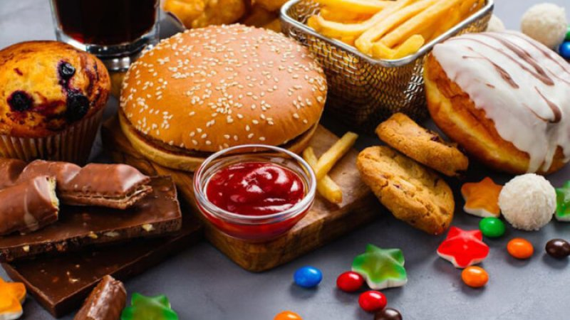
- магазинний хліб та випічка;
- підсолоджені сухі сніданки;
- супи, пюре, локшина швидкого приготування;
- готові заморожені страви (піца, пельмені, вареники, тісто, нагетси, рибні палички, котлети та інші напівфабрикати);
- йогурти з наповнювачами та ароматизаторами;
- м’ясні продукти (шинка, ковбаса, сосиски тощо);
- соуси;
- морозиво;
- чіпси, солоні горішки, сухарики, попкорн;
- цукерки, шоколад;
- безалкогольні напої та деякі алкогольні напої (віскі, ром, джин).

Як ультраоброблені продукти впливають на організм?
У результаті глибокої промислової обробки продуктів найбільше страждає клітковина - вид вуглеводів, який знижує сплески цукру в крові, затримує повернення голоду після їжі і потрапляє у товсту кишку, де живить трильйони мікробів, що живуть у кишківнику. Ці мікроби перетворюють клітковину на речовини, що сприяють здоров'ю, такі як жирні кислоти короткого ланцюга.
Тому ультраоброблені продукти швидко поглинаються у верхніх відділах шлунково-кишкового тракту, фактично морять голодом мікроби кишківника та не несуть у собі корисної поживної якості. Тобто така їжа швидко й легко засвоюється. Це «розслабляє» нашу травну систему і організм втрачає здатність посилати сигнал ситості в мозок. Звідси – переїдання та набір ваги.
Згідно з одними дослідженнями, ультраоброблена їжа сприяє підвищенню рівня цукру в крові, інші дослідження пов’язують її споживання з підвищеним ризиком раку, серцево-судинних захворювань, ожиріння, діабету ІІ типу та депресії.
Яка обробка їжі корисна?
Обробка часто може бути корисною, оскільки в деяких рослинах міцні клітинні стінки блокують вітаміни, мінерали та мікроелементи, роблячи їх менш доступними для людського організму. Наприклад, коли клітинні стінки спаржі ослаблені в результаті приготування на пару, вітаміни А, С, Е, К і фолієві кислоти групи В стають більш доступними для засвоєння організмом.
Томати, тушковані на повільному вогні, підвищують рівень антиоксиданту лікопену, який, як вважають, покращує здоров’я кісток і знижує ризик серцевих захворювань та раку. Приготовлена морква виділяє більше бета-каротину, який організм використовує для створення вітаміну А.
Однак варіння овочів може знищити деякі з поживних речовин. Наприклад, вітамін С надзвичайно чутливий до тепла. Тому краще надавати перевагу приготуванню на пару - це відмінний варіант для приготування продуктів, які легко засвоюються, з мінімальною втратою харчової цінності. Така обробка зберігає колір продукту та не збільшує його калорійність.
Зберігають поживні речовини у продуктах також тушкування та приготування на грилі.
Звичайно, ультраоброблені продукти у швидкоплинному сучасному світі є більш привабливими для споживача – вони смачні та не потребують витрат часу на готування (а якщо і потребують, то мінімум). Це полегшує життя, але у тривалій перспективі спричиняє проблеми зі здоров’ям. Про це необхідно пам’ятати!

Олександрійське районне управління
Головного управління Держпродспоживслужби
в Кіровоградській області

